Артикуляционная гимнастика в картинках
Окошко  - широко открыть рот, удерживать в таком положении на счёт 1-5 | 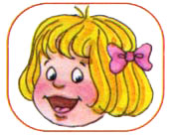
Чистим зубки  - улыбнуться, открыть рот  - кончиком языка с внутренней стороны "почистить" поочередно нижние и верхние зубы | 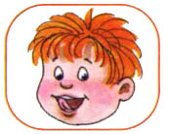
Месим тесто  - улыбнуться  - пошлепать языком между губами - "пя-пя-пя-пя-пя"  - покусать кончик языка зубками (чередовать эти два движения) | 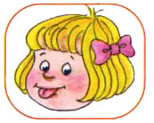
Чашечка  - улыбнуться  - широко открыть рот  - высунуть широкий язык и придать ему форму "чашечки" (т. е. слегка приподнять кончик языка) | 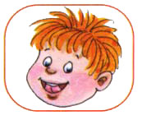
Трубочка  - с напряжением вытянуть вперед губы (зубы сомкнуты) | 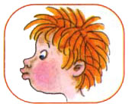
Заборчик  - улыбнуться, с напряжением обнажив сомкнутые зубы | 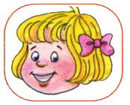
Маляр  - губы в улыбке  - приоткрыть рот  - кончиком языка погладить ("покрасить") нёбо | 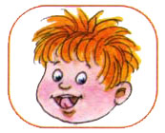
Грибочек  - улыбнуться  - поцокатъ языком, будто едешь на лошадке  - присосать широкий язык к нёбу | 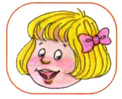
Киска  - губы в улыбке, рот открыт  - кончик языка упирается в нижние зубы  - выгнуть язык горкой, упираясь кончиком языка в нижние зубы | 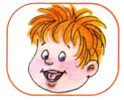
Поймаем мышку  - губы в улыбке  - приоткрыть рот  - произнести "а-а" и прикусить широкий кончик языка (поймали мышку за хвостик) | 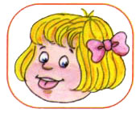
Лошадка  - вытянуть губы  - приоткрыть рот  - поцокатъ "узким" языком (как цокают копытами лошадки) | 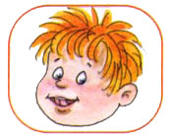
Пароход гудит  - губы в улыбке  - открыть рот  - с напряжением произнести долгое "ы-ы-ы..." | 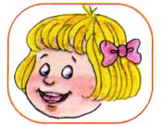
Слоник пьёт  - вытянув вперёд губы трубочкой, образовать "хобот слоника"  - "набирать водичку", слегка при этом причмокивая | 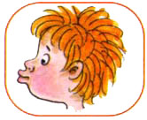
Индюки болтают  - языком быстро двигать по верхней губе - "бл-бл-бл-бл..." | 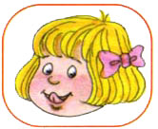
Орешки  - рот закрыт  - кончик языка с напряжением поочередно упирается в щёки  - на щеках образуются твердые шарики - "орешки" | 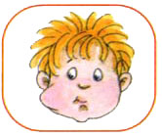
Качели  - улыбнуться  - открыть рот  - кончик языка за верхние зубы  - кончик языка за нижние зубы | 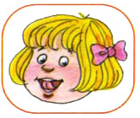
Часики  - улыбнуться, открыть рот  - кончик языка (как часовую стрелку) переводить из одного уголка рта в другой | 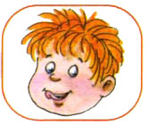
Блинчик  - улыбнуться  - приоткрыть рот  - положить широкий язык на нижнюю губу | 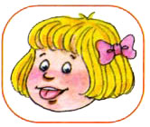
Вкусное варенье  - улыбнуться  - открыть рот  - широким языком в форме "чашечки" облизать верхнюю губу | 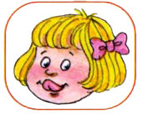
Шарик  - надуть щеки  - сдуть щеки | 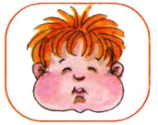
Гармошка  - улыбнуться  - сделать "грибочек" (т. е. присосать широкий язык к нёбу)  - не отрывая языка, открывать и закрывать рот (зубы не смыкать) | 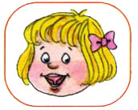
Барабанщик  - улыбнуться  - открыть рот  - кончик языка за верхними зубами: "дэ-дэ-дэ..." | 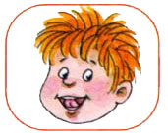
Парашютик  - на кончик носа положить ватку  - широким языком в форме "чашечки", прижатым к верхней губе, сдуть ватку с носа вверх | 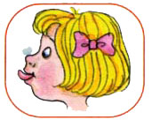
Загнать мяч в ворота  - "вытолкнуть" широкий язык между губами (словно загоняешь мяч в ворота)  - дуть с зажатым между губами языком (щеки не надувать) | 